经济款KZQD6360系列气体探测器
产品简介：
QD6360气体探测器带显示气体气体检测变送器是可以应用于易燃易爆气体泄露场所及其有毒有害存在的化工厂区，仪表采用国外最新催化燃烧传感器及其美国进口电化学传感器技术，产品具有信号稳定，精度高等优点，仪表外壳采用铸铝一次成型防爆隔爆设计，接线方式适用于各种危险场所。
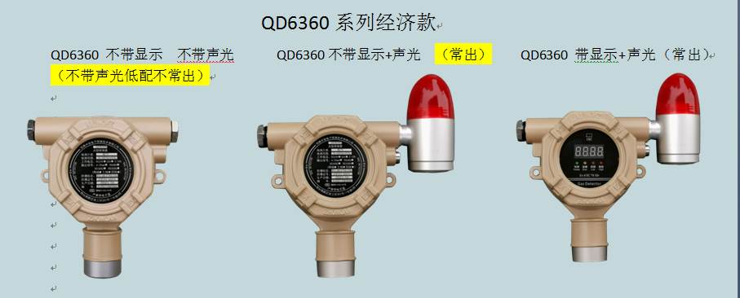

产品特点：
◆ 检测精度高，量程可调
◆ 长寿命、高灵敏度、低漂移、工作稳定可靠
◆ 传感器故障自检，两级浓度报警，具有继电器输出功能
◆ 液晶或数码管气体浓度数字显示和工作状态显示
◆ 具有温度补偿、自动零点校正功能
◆ 4-20mA标准信号输出或者RS485数字输出，可上传DCS、PLC系统
◆ 红外遥控方式，不开盖即可对探测器进行调整，安全方便
◆ 采用隔爆式设计适用于危险条件1、2区
技术参数：
◆ 检测原理：催化式/电化学式/红外式/j激光式
◆ 采样方式：自然扩散
◆ 工作电源：DC24V±25%
◆ 显示方式：液晶屏显示, 数码显示
◆ 输出信号：三线制4-20mA模拟信号或者四线制RS485输出
◆ 开 关 量：2个（二级报警点常开）
◆ 功 耗：≤3W
◆ 调试方式：红外遥控
◆ 环境温度：-20℃－70℃
◆ 相对湿度：＜95%
◆ 使用线缆：1.5mm2×3分线、1.5mm2×4总线，2.5mm2×2总线
◆ 探测器与主机间最大距离：≤1000m
◆ 压力限制：86kPa～106kPa
◆ 整机重量：≤1500g
◆ 防爆方式：隔爆型
◆ 防爆等级：Ex d II C T6 GB
◆ 防爆证号：CE 21.1023
◆ 防护等级：IP66

产品标配：探测器一台，说明书一本，合格证、保修卡一张，出厂检测仪报告一
气体检测仪参数表

被测气体 | 测量范围 | 可选量程 | 分辨率 | 响应时间
甲烷可燃 | 0-100%LEL | 0-100%LEL | 1%LEL | ≤15秒
一氧化碳 CO | 0-1000PPm | 0-500/2000/5000PPm | 0.1/1PPm | ≤15秒
氧气 O2 | 0-30%VOL | 0-25%VOL | 0.1%vol | ≤15秒
甲醛 | 0-10PPm | 0-50、20PPm | 1/0.1PPm | ≤20秒
氮气 | 0-100%VOL | 0-100%VOL | 1%VOL/0.1%VOL | ≤20秒
氯气 CL2 | 0-20PPm | 0-10、100PPm | 0.1PPm | ≤20秒
二氧化硫 | 0-20PPm | 0-50、1000PPm | 0.1/1PPm | ≤20秒
氢气 H2 | 0-40000PPm | 0-1000、5000PPm | 1PPm | ≤20秒
苯 | 0-20PPm | 0-10、100PPm | 0.1PPm/1PPM | ≤20秒
甲烷 | 0-100%LEL | 0-100%VOL | 1%LEL/0.1%VOL | ≤15秒
氟化氢 | 0-10PPm | 0-5、10、50、100PPm | 0.01/0.1PPm | ≤20秒
二甲基甲酰胺 | 0-20PPm | 0-50、1000PPm | 0.1PPm/1PPM | ≤20秒
氢气 H2 | 0-100%LEL | 0-1000ppm | 1%LEL/1ppm | ≤20秒
乙炔 C2H2 | 0-100%LEL | 0-100%VOL | 1%LEL/1%vol | ≤20秒
臭氧 O3 | 0-10PPm | 0-20、100PPm | 0.01PPm/0.1PPM | ≤20秒
硫化氢H2S | 0-100PPm | 0-50、200、1000PPm | 1/0.1PPm | ≤15秒
甲醇 | 0-100PPm | 0-50、100PPm | 1/0.1PPm | ≤20秒
二硫化碳 | 0-100PPm | 0-50、200、1000PPm | 1/0.1PPm | ≤15秒
四氟化碳 | 0-100PPm | 0-50、200、1000PPm | 1/0.1PPm | ≤15秒
氢化钠 | 0-10PPm | 0-20、100PPm | 0.01PPm | ≤20秒
氮气 N2 | 0-30%VOL | 0-30%VOL、100%VOL | 1/0.1PPm | ≤20秒
氨气 NH3 | 0-100PPm | 0-50、500、1000PPm | 1/0.1PPm | ≤20秒
NOX | 0-100PPm | 0-50、100PPm | 1/0.1PPm | ≤20秒
一氧化氮 NO | 0-250PPm | 0-500、1000PPm | 1PPm | ≤20秒
氮氧化合物 | 0-20PPm | 0-50、1000PPm | 0.1/1PPm | ≤20秒
CH2O | 0-20PPm | 0-5、10、20PPm | 0.01PPm | ≤30秒
光气 | 0-10PPm | 0-5、10、 | 0.1/1PPm | ≤20秒
二氧化碳 | 0-2000PPm | 0-5000-50000PPm-  10%VOL | 1、0/01PPm | ≤20秒
砷化氢 | 0-10PPm | 0-5、10、50、100PPm | 0.01/0.1PPm | ≤20秒
二甲苯、甲苯 | 0-20PPm | 0-5、10、50、100PPm | 0.01/0.1PPm | ≤30秒
HCL | 0-20PPm | 0-20、50、100PPm | 0.1/0.01PPm | ≤20秒
未列气体请联系公司

